神様の愛をわかちあおう！

エミがある日、机のひきだしを見たら、ふうせんがいっぱい入っていました。パパがプレゼントで、こっそりと入れてくれたのです。エミは、たくさんのふうせんをどうしようかと、なやみました。
「そうだ。おともだちに分けてあげればいい!」
エイは、カバンいっぱいふうせんを入れて、ともだちに分けてあげました。
「ありがとう。エミ!」
ともだちのことばに、エミは雲の上をふわふわ浮いている気がしました。
レムナントのみなさん、エミのようにたくさん持っていれば、分けてあげることができます。なにを分けてあげられるのでしょう。神様の愛です。どのように分けてあげるのでしょうか。かんたんです。「草は枯れ、花はしぼむ。だが、私たちの神のことばは永遠に立つ。」というイザヤ40章8節のみことばのように、永遠な神様のみことばを伝えればよいのです。
「ともだちは、聞かないです。ある子は私を追い出すことさえしました。神様の愛を伝えたくありません」
福音を伝えてみると、そのようなむずかしい目には当然、あうようになります。しかし、おそれないでください。神様がローマ8章39節に、たしかにこのようにおっしゃいました。
「高さも、深さも、そのほかのどんな被造物も、私たちの主キリスト・イエスにある神の愛から、私たちを引き離すことはできません」
この信仰を持って、今日一日、神様の愛をわかちあうレムナントになってください。

月曜日
19


きょうのみことば

使徒14:19～28

ところが、アンテオケと
イコニオムからユダヤ人
たちが来て、群集を抱き
込み、パウロを石打にし、
死んだものと思って、
町の外に引きずり出した。
しかし、弟子たちが
パウロを取り囲んで
いると、彼は立ち
上がって町に入って
行った。その翌日、彼は
バルナバとともに
デルベに向かった。
(19~20)

神様の愛を伝えられるように私を先に選んでくださってありがとうございます。神様の愛が必要なともだちのために、私が神様の愛を先に味わう者になるように聖霊で満たしてください。私と私のともだちを愛しておられるイエス様のお名前でお祈りします。アーメン
❁定刻祈りの点検：昼12時□―教会のために祈りましょう。夜9時―RUTCのために祈りましょう

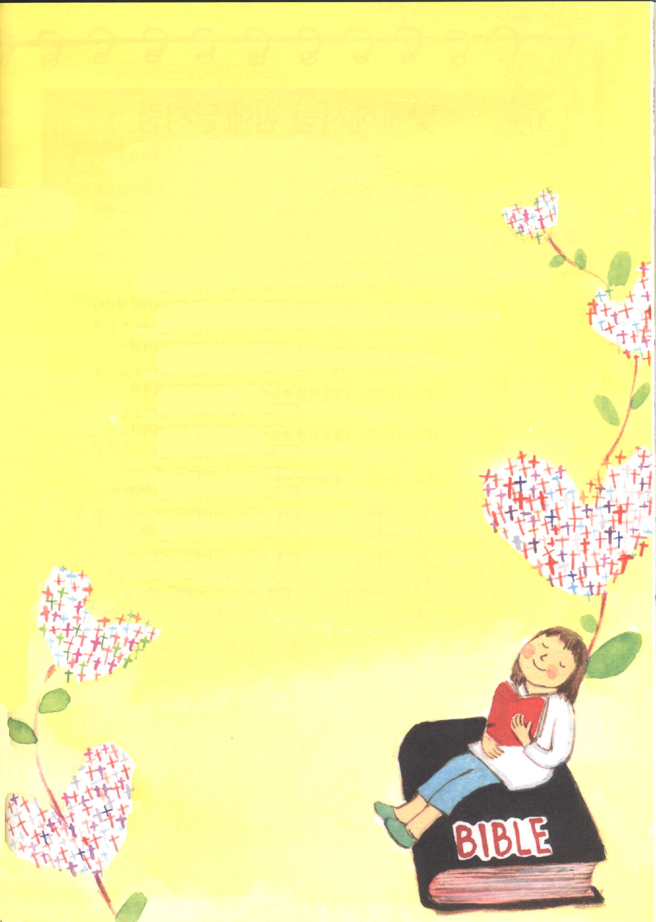

★詩篇119篇 ９～16節

どのようにして若い人は自分の道をきよく保てるでしょうか。
あなたのことばに従ってそれを守ることです。
私は心を尽くしてあなたを尋ね求めています。
どうか私が、あなたの仰せから迷い出ないようにしてください。
あなたに罪を犯さないため、私は、あなたのことばを心にたくわえました。
主よ。あなたは、ほむべき方。あなたのおきてを私に教えてください。
私は、このくちびるで、あなたの御口の決めたことをことごとく語り告げます。
私は、あなたのさとしの道を、どんな宝よりも、楽しんでいます。
私は、あなたの戒めに思いを潜め、あなたの道に私の目を留めます。
私は、あなたのおきてを喜びとし、あなたのことばを忘れません。

＊詩篇119篇を一週間ずっと黙想してみてください。神様の
みことばが あたたかく心に入るようになります。
私がどれほどたいせつな 神様の子どもであるのかが
わかるようになります。

昼には太陽のように、
夜には月のように

マコトの誕生日にあわせて、家族だけで誕生日パーティをしました。家族は誕生日の歌を歌ってケーキのろうそくの火を消しました。ところで、ケーキを切る瞬間、急に家のすべてのあかりが消えました。最初はまっくらで、なにも見えませんでした。しかし、少しずつ暗やみに目がなれてきたら月がマコトの家を明るくてらしていました。
急にあかりが消えるように、レムナントのみなさんにも、霊的な停電になることがあります。それで、おそれてガチガチにかたまって、なにもできなくなります。このような時は、どうすればよいのでしょうか。
祈りのスイッチを上げればよいのです。停電になれば、電気のスイッチをいれてもあかりはつきませんが、祈りのスイッチはキリストの契約をにぎって祈るだけで、いつでもあかり(光)が入ってきます。
あかりが目に見えないのでしょうか。霊的だから、もっとそうです。私たちもいっしょに祈りのスイッチをいれて、霊的なあかりを体験してみましょう。
私を救ってくださったイエス・キリストに感謝する祈りのスイッチをカチャ!
私たちの家族とともだちを攻撃する暗やみの勢力を、イエス・キリストの名前で縛る祈りのスイッチをカチャ!
全世界をつかんでいる暗やみの文化が崩れて、RUTCがたてられるように祈りのスイッチをカチャ!
とてもやさしいでしょう。今日から毎日、毎日、定刻で、常時で祈りのスイッチをカチャ、カチャ、入れましょう。

火曜日
20

きょうのみことば

出27:20～21

あなたはイスラエル人に
命じて、燈火用に上質の
純粋なオリーブ油を持って
来させ、ともしびを絶えず
ともしておかなければ
ならない。アロンと
その子らは、あかしの
箱の前の垂れ幕の外側に
ある会見の天幕で夕方から
朝まで、主の前にその
ともしびを整えなければ
ならない。これは
イスラエル人が代々
守るべき永遠のおきて
である。

私を光の子どもとして立ててくださった神様に感謝します。祈りのスイッチを毎日入れることができるように、聖霊に満たされる新しい力をあたえてください。また、地域と民族と全世界のためのRUTCが立てられるように働いてください。イエス・キリストのお名前によってお祈りします。アーメン
❁定刻祈りの点検：昼12時□―教会のために祈りましょう。夜9時―RUTCのために祈りましょう

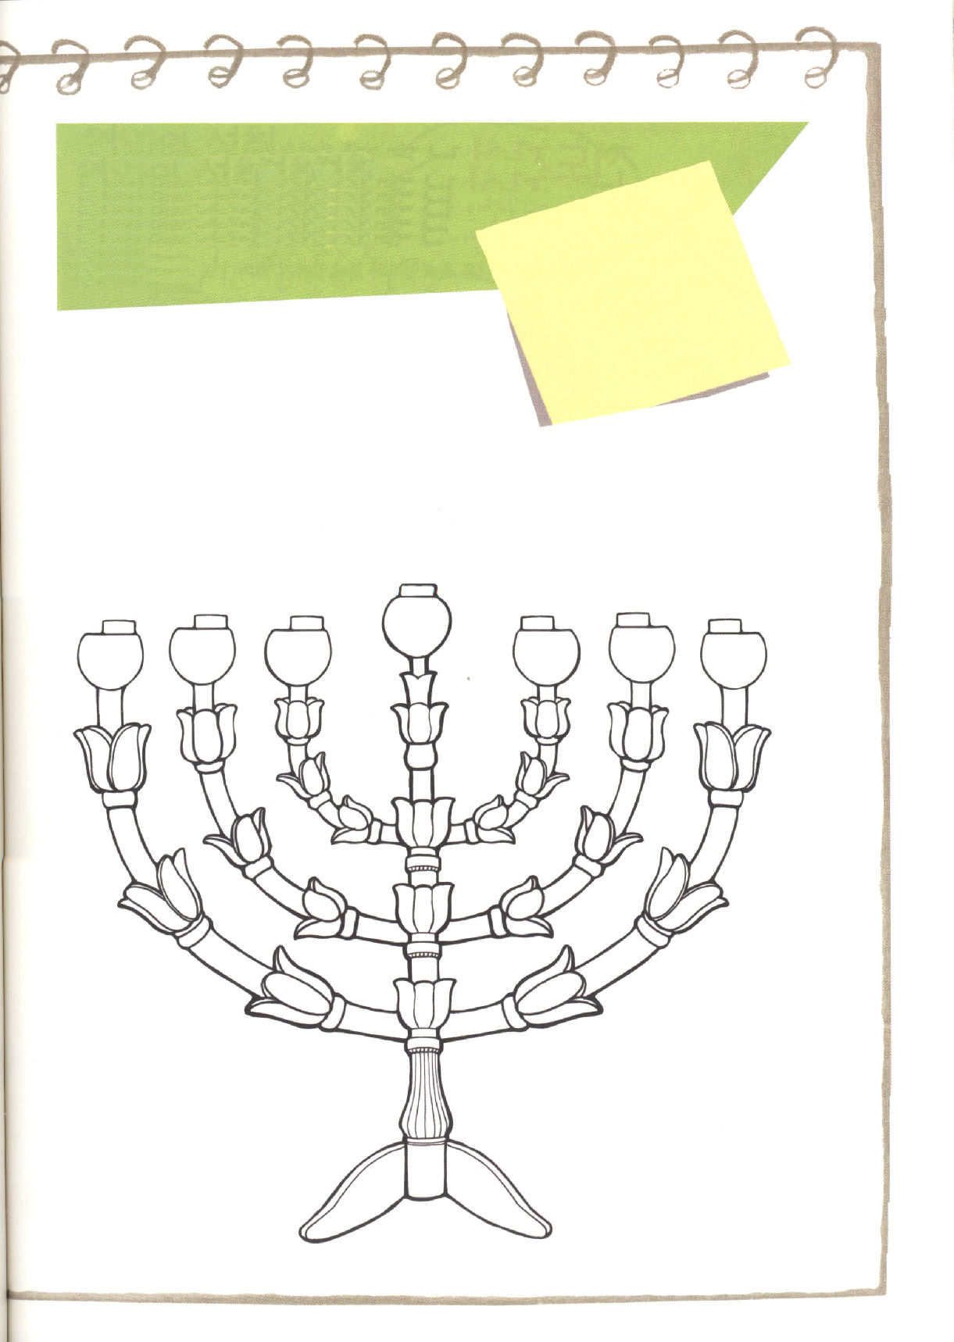

レムナントのみなさん、祈りのともしび、福音のともしび、
伝道のともしびがたえないように、
金の燭台に火をあかるく輝くように
ともしびを
たえず
ともしておかなければ
ならない
炎をかいてください

伝道者を助ける人

ユウカの両親は、月曜日から土曜日まで夜に屋台で仕事をしています。それで、ヨリトは両親のためにいやいやながらも、家事を助けて、弟のヨリトのめんどうをみます。ユウカは、両親がおそくまでがんばって仕事をする理由が、自分と弟のためだという事実をよく知っていたので、両親のかわりをして、家事もして、弟のせわもしていたのでした。
ところで、聖書にもそのような人物がいました。コリントの近くの都市の人ケンクレヤの女の執事であり、パウロの2次と3次伝道旅行でとても助けてくれたフィベという人です。
フィベは、伝道をよく理解していました。それで、彼女は物やお金で使徒たちの働きを全面的に支援して、愛と労苦をおしみませんでした。パウロは、彼女にたいして伝道者を「助ける人」だとローマ16章1～2節に明らかにしました。
レムナントのみなさん、フィベのように伝道者を助ける祝福をいっしょに受けてみませんか。
まず、私自身がどれだけ伝道をよく理解しているのか、受け入れのためのメッセージを一度してみてください。それから、私たちのまわりの伝道者の名前を書いておいて、祈りながら、実際的にどんな部分を助けてあげるべきか、具体的に考えながら祈ってみましょう。

水曜日
21

きょうのみことば

ローマ16:1～2

ケンクレヤにある教会の
執事で、私たちの姉妹である
フィベを、あなたがたに
推薦します。どうぞ、聖徒に
ふさわしいしかたで、主に
あってこの人を歓迎し、
あなたがたの助けを必要と
することは、どんなことでも
助けてあげてください。
この人は、多くの人を助け、
また私自身をも助けて
くれた人です。

神様、私に伝道者を助けることができる身分と権威をくださって感謝します。事実的で、具体的に、伝道者を助ける霊力と知力と体力と経済力と人材をください。イエス・キリストのお名前によってお祈りします。アーメン
❁定刻祈りの点検：昼12時□―教会のために祈りましょう。夜9時―RUTCのために祈りましょう

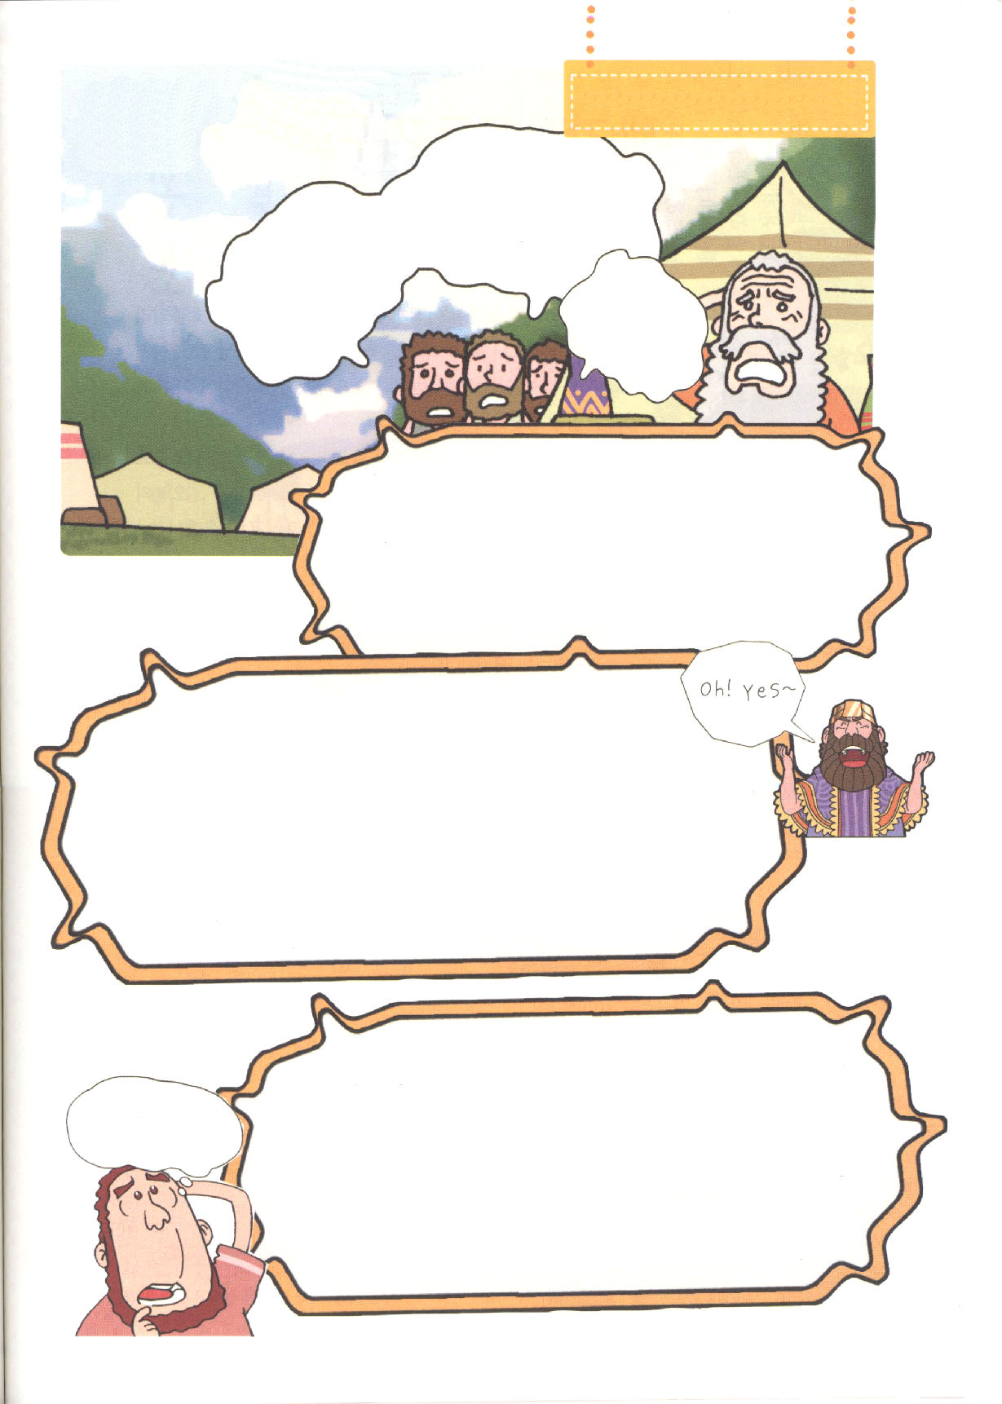
おろかなアブラハムと
の
福音の目で見たマンガ
また、だよ。
また！おくさんを
だなんて、また
うそついたのか
のって
いう人が、なんで
そんなひきょうな
ことができるの？
そうだよ。
わけが
わからん
なぜ、神様は
いつもアブラハムの
なんだ？
アブラハムのおくさんのサラは、うつくしい人でした。
それで、アブラハムはいつもしんぱいしていました。ほかの
人がサラをその人のものにするために、アブラハムをころすの
ではないかと思ったのです。
アブラハムのしんぱいどおり、エジプトの王はサラをおくさんにしよう
としました。ゲラルの王もまたサラをおくさんにしたがりました。
ところでアブラハムはゆうきを出して「この女はわたしのおくさん
です!」と言えませんでした。ただゲラル王のおしろにつれて
行かれるおくさんのうしろすがたを見つめているだけでした。
アブラハムのこのおろかなこうどうのゆえに、サラはゲラルの
王のおくさんになったでしょうか。そうではありません。神様は、
エジプト王のときもそうだったのですが、こんどもちょくせつ、アブラハムの
味方になってくださいました。なにも知らないでサラオをつれてきたゲラルの王に
「あなたとあなたのかけいのすべての人をころす」とおっしゃいました。その上、
そのかけい系の女の人がみんな子どもをうむことができなくさせられました。
ゲラルの王は神様にこうさんするしかなかったのです。
たとえアブラハムはおろかなことをくりかえしたようでしたが、神様は
アブラハムをしゅくふくしてくださいました。カナンにぞくしていたゲラルから
おい出されたかわりに、どこにでも住むことができるとっけんを持つように
なったのです(創13:14～17)。そして、ゲラルの王とたみたちにいだいな
神様の力をあかしするようになりました（創12:3）。
さいしょのりゆうは、神様がかれをメシヤのせんぞとすることに
きめられたからです。２ばんめは、神様がかれにくださったやくそく
ゆえです(創12:1～3)。
神様はごじぶんのみことばを、かならずなしとげられる方です(エレミヤ
33:2、ヨブ23:14)アブラハムがどんなにおろかなこうどうをしても。ふつう
であるどころか、むしろおろかなこうどうをくりかえしても、神様には
もんだいになりませんでした。神様のやくそくだけしっかりとにぎったら、
神様はそのやくそくをかならずじょじゅしてくださいます。
おろかで、よわかったのですが、神様にもちいられた人をさらに知りたい
なら、しとパウロのこくはくもよんでみてください。
では、らいげつにまたね。(Ⅱコリント12:9～10)

３つの運動器具で
力をつけよう！

からだに骨がないなら、どうなるでしょう。からだがゼリーのようにぐにゃぐにゃで、骨がないから腕や足も洗濯のロープにかかった洗濯のように、だらりとするのではないでしょうか。私たちのからだにあるすべてのものがみな重要ですが、中心になる骨がないならば、本当に生活するのがむずかしいでしょう。
からだには重心をとってくれる骨が必要なように、福音の中にも重要な中心がなければなりません。
まさに「今日の伝道」「今日のみことば」「今日の祈り」この三つが先に中心にならなければなりません。そして、この中で「私の人生」「私のタラント」「私の経済」が出てきてこそ、力を持てるようになります。この力がまさに初代教会の信徒が持った隠れた力です。
福音の中で力を大きくすれば、いのちを生かせます。それだけではなく、世の中の文化も福音に変えることができます。
レムナントのみなさん、今日から霊的な運動をすぐにはじめてみませんか。
「今日の福音(伝道)」ランニングマシンを走って、「今日のみことば」アレイを持って、「今日の祈り」自転車に乗って、霊的な力を大きくしてみましょう。私たちが「この三つは、いったいなんだろう」と神様の前で質問するだけでも、神様はかならず答えてくださいます。

木曜日
22

きょうのみことば

コロサイ2：2～3

それは、この人たちが心に
励ましを受け、愛によって
結び合わされ、理解をもって
豊かな全き確信に達し、
神の奥義であるキリストを
真に知るようになるため
です。このキリストの
うちに知恵と知識との宝が
すべて隠されているのです。

霊的兵士として、神様の力を味わうようにさせてくださる神様に感謝します。今日の福音(伝道)、今日のみことば、今日の祈りを先に考えてから一日をはじめられるように聖霊に満たしてください。イエス・キリストのお名前によってお祈りします。アーメン
❁定刻祈りの点検：昼12時□―教会のために祈りましょう。夜9時―RUTCのために祈りましょう

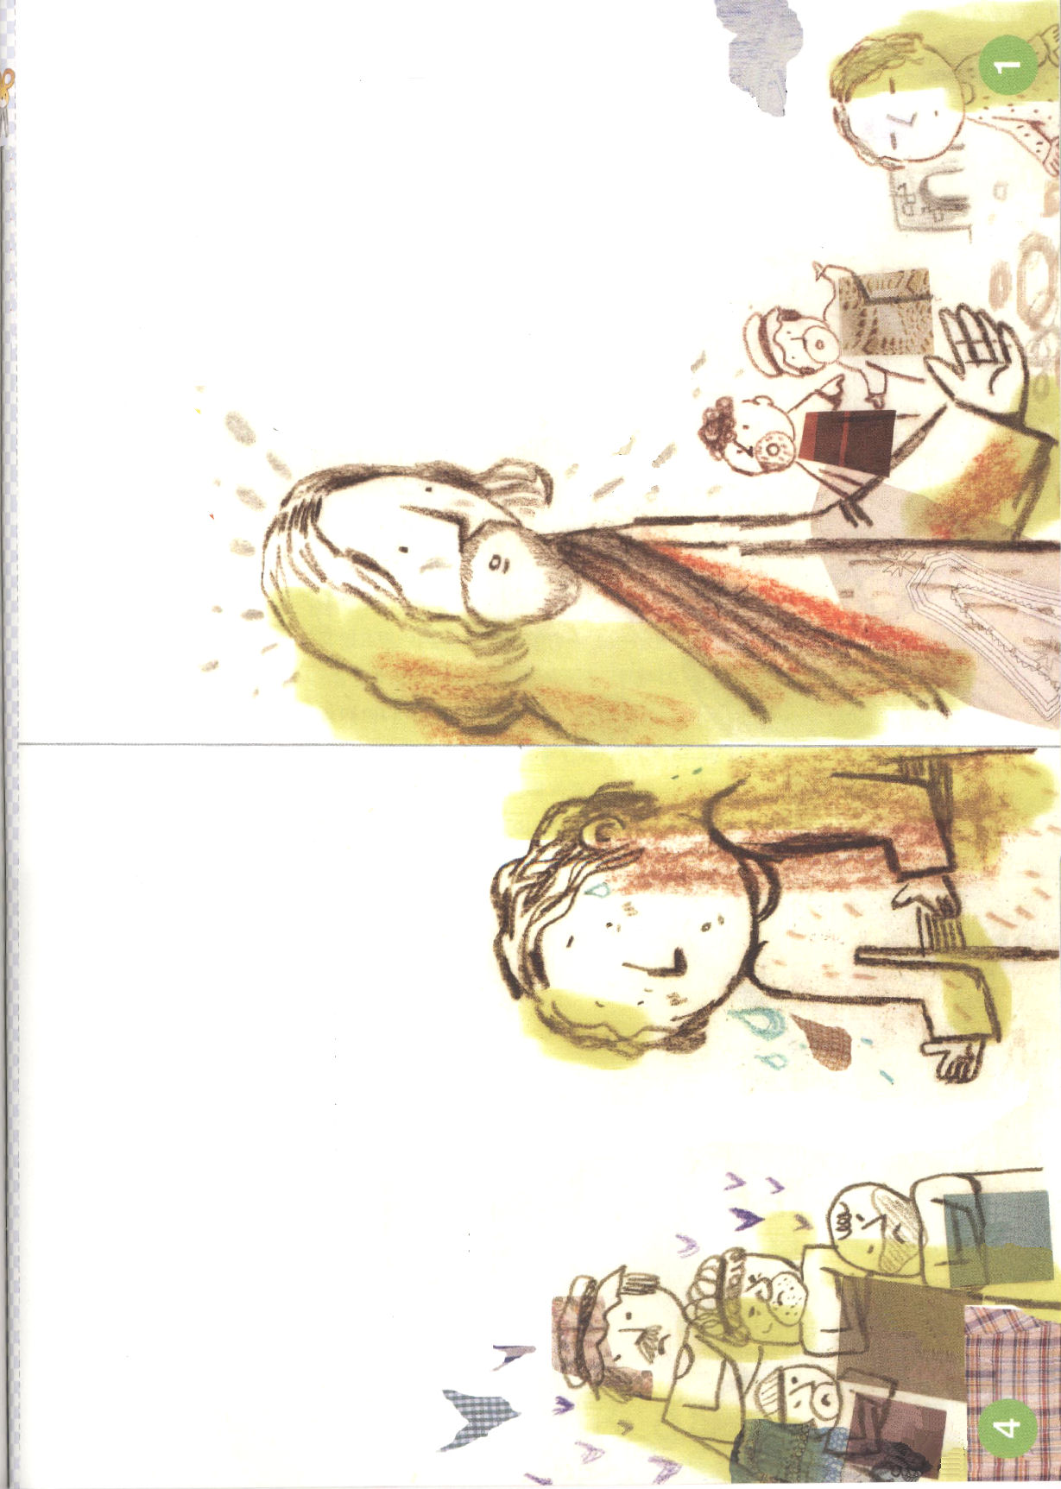
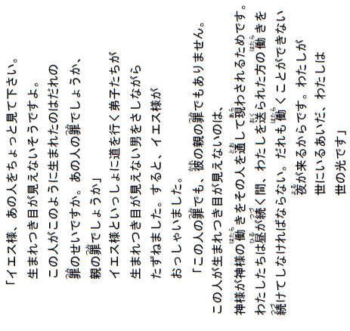
本の中の本
ヨハネの福音書9章のおはなし
目の
人
見え
ない
にち
そく
あん

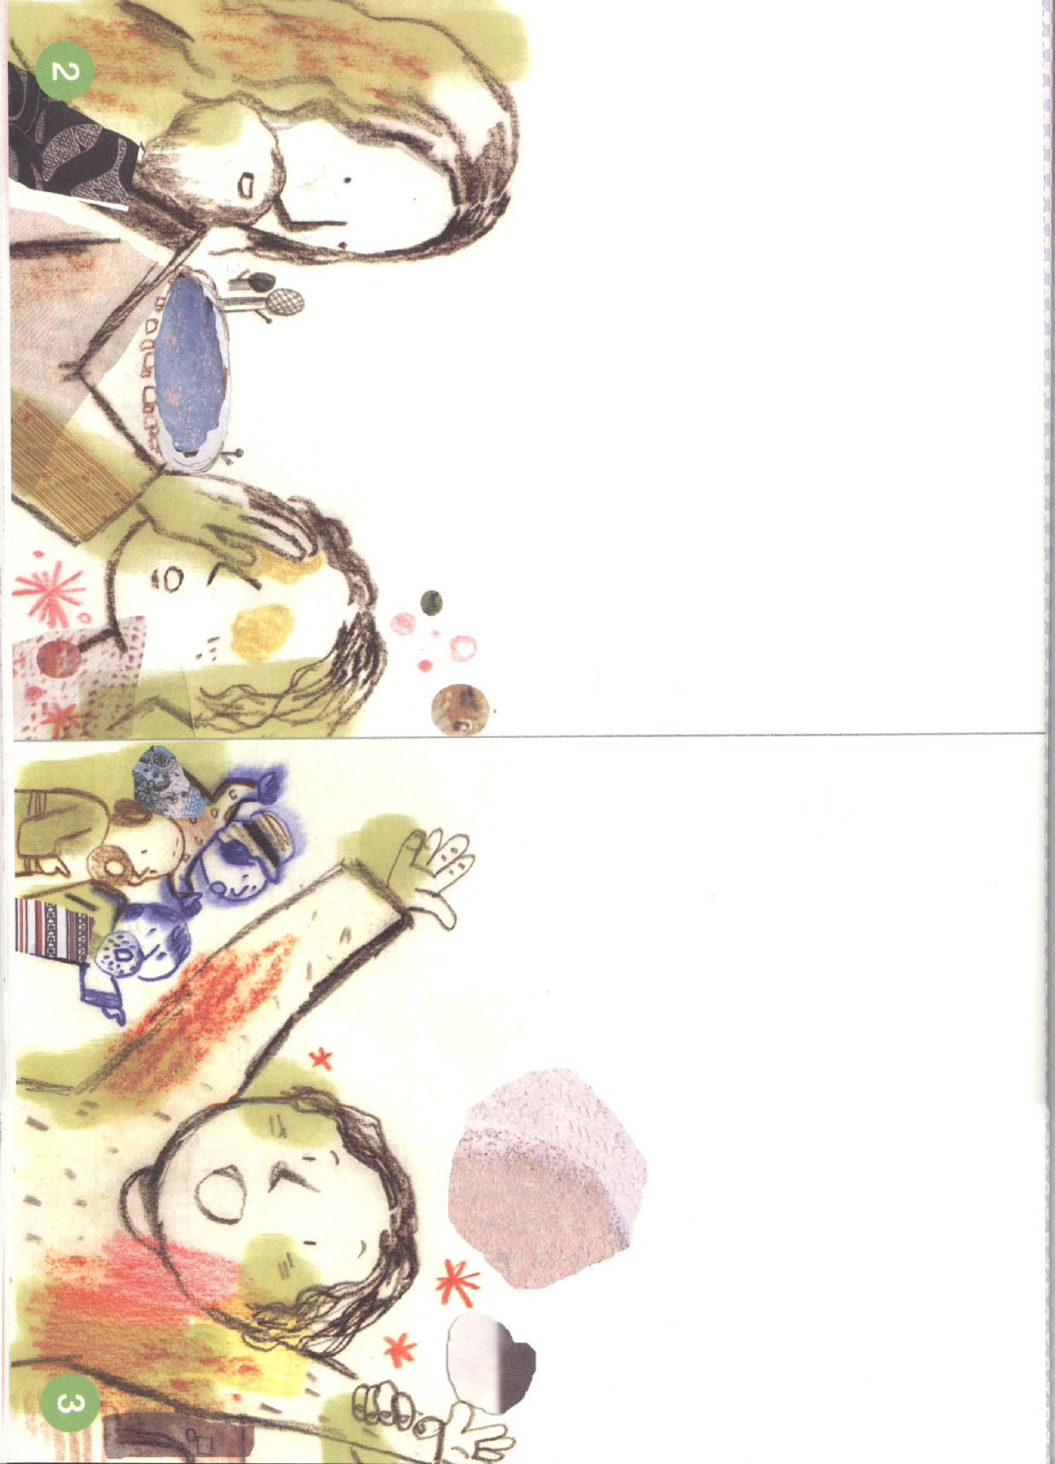
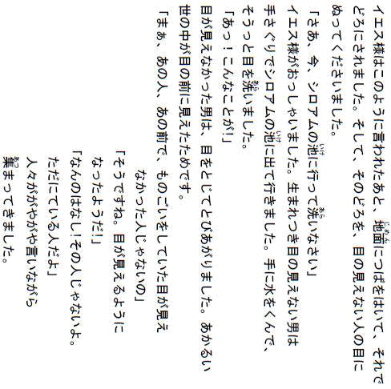
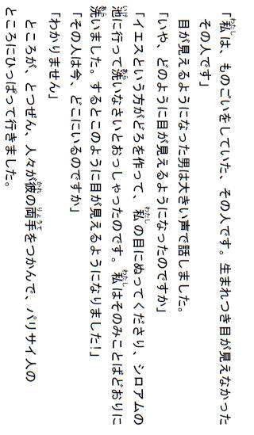

ひとりの人！ひとつのチーム！

算数のテストで、いつも40点以上はとれなかったセイヤは、今日の算数のテストで100点をとりました。同じクラスのともだちのキヨシは、セイヤの算数の点にびっくりしました。
「へぇ！おまえ、カンニングしたのか。どうして、100点もとれたの。いったい」
セイヤは、キヨシに休みのときに参加した学業キャンプについて話をしました。それから、キヨシもセイヤといっしょに休みのときごとに学業キャンプに参加するようになりました。
レムナントのみなさん、セイヤひとりが答えを受けたら、キヨシまで影響を受けたでしょう。そして一つのチームを組みました。福音を味わっていれば、このように福音を伝えることができるチームを組むようになります。
聖書を見ると、パウロがとくに、このことが上手でした。パウロは、出会いがあるときごとに、福音を味わいながら受けた答えを話して、伝道チームを組みました。
みなさんは、福音を持っている一つのチームを作るためのコースを歩いてみたくありませんか。それでは、私たちみんながいっしょにしてみましょう。
第1コース、講壇のみことばと<子どもの祈りの手帳>のみことばを読んで黙想すること。
第２コース、みことばを読んで出てきた考えといっしょに、今日一日することと出会いをおいて祈ること。
第３コース、出会いがあれば、みことばと祈りを通して味わったことをもってフォーラムすること。

金曜日
23

きょうのみことば

使徒18：1～4

ここで、アクラというポント
生まれのユダヤ人およびその
妻プリスキラに出会った。
クラウデオ帝が、すべての
ユダヤ人をローマから退去
させるように命令したため、
近ごろイタリヤから来て
いたのである。パウロは
ふたりのところに行き自分も
同業者であったので、
その家に住んでいっしょに
仕事をした。彼らの職業は
天幕作りであった。（2～3）

福音をもった一人をだいせつに思ってくださる神様、私がまず福音を味わえるように、聖霊で満たしてください。私を証人としてくださって、ともに伝道運動をするチームができる働きを見るようにさせてください。イエス・キリストのお名前によってお祈りします。アーメン
❁定刻祈りの点検：昼12時□―教会のために祈りましょう。夜9時―RUTCのために祈りましょう

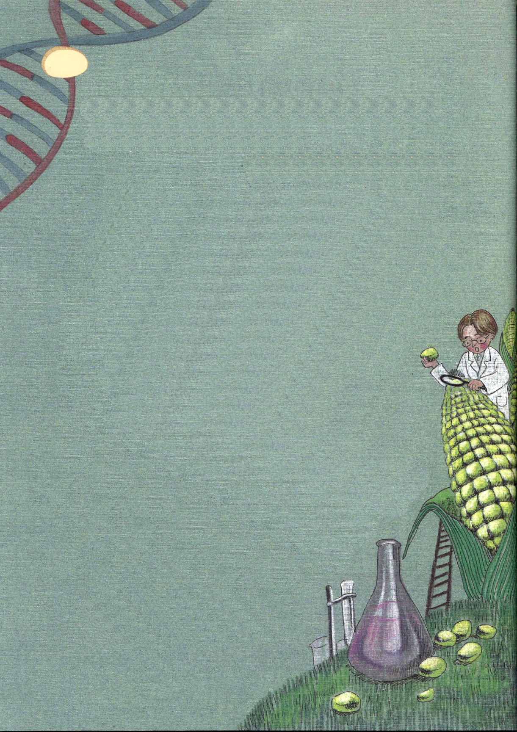

24日(土)

一つのことに没頭できる人だけが
この世を変えることができるのです
－平凡な天才バーバラ・マクリントックのお話

おさないとき、いつも「勉強ができない子」、「頭が悪い子」ということを聞いて
いた人が中学校、高校に上がりながら、いろいろな面で、才能が現れてくる場合が
あります。
子どものときは、興味を感じなかったのですが、大きくなりながら勉強に興味を
持って没頭することで、まわりの人がびっくりするほど大きな発見をするように
なるのです。
今日は、そのように一つのことに興味を持って没頭するとき、どれくらい
大きい人生の変化がおきるかということについてお話をしましょう。
前に話したように、小さいときはだれよりもふらふらしていて、
平凡な子どもだったのですが、成長して「集中する力」を持って
大きな成功をした人がいます。それが、女性で単独では最初に
ノーベル賞を受賞した科学者バーバラ・マクリントックです。
一つの分野に深く没頭して、やめずにそれについて研究する道は、
本当に大変な道です。しかし、バーバラは自分自身で目標を設定して、
それにだけ没頭しはじめたのでした。大人になる前は、ただ平凡な
女の子だったのかもしれませんが、ある瞬間、心にかたく決めたのでした。
「私はこれから、私自身がした約束を絶対に破らない。私は
できるという信仰を持って終わりまで挑戦する。たとえ、
その道が大変で、孤独だとしても、私は絶対にふりかえること
なく、その道を行く。集中することができる人だけが
成功することができるから!」
そのように決断したバーバラは、そのときから、
いっしょうけんめいに勉強をしはじめました。
いろいろな実験もしてみたのですが、
自分にはひとりで研究することをが、
いちばん合っているとさとって、

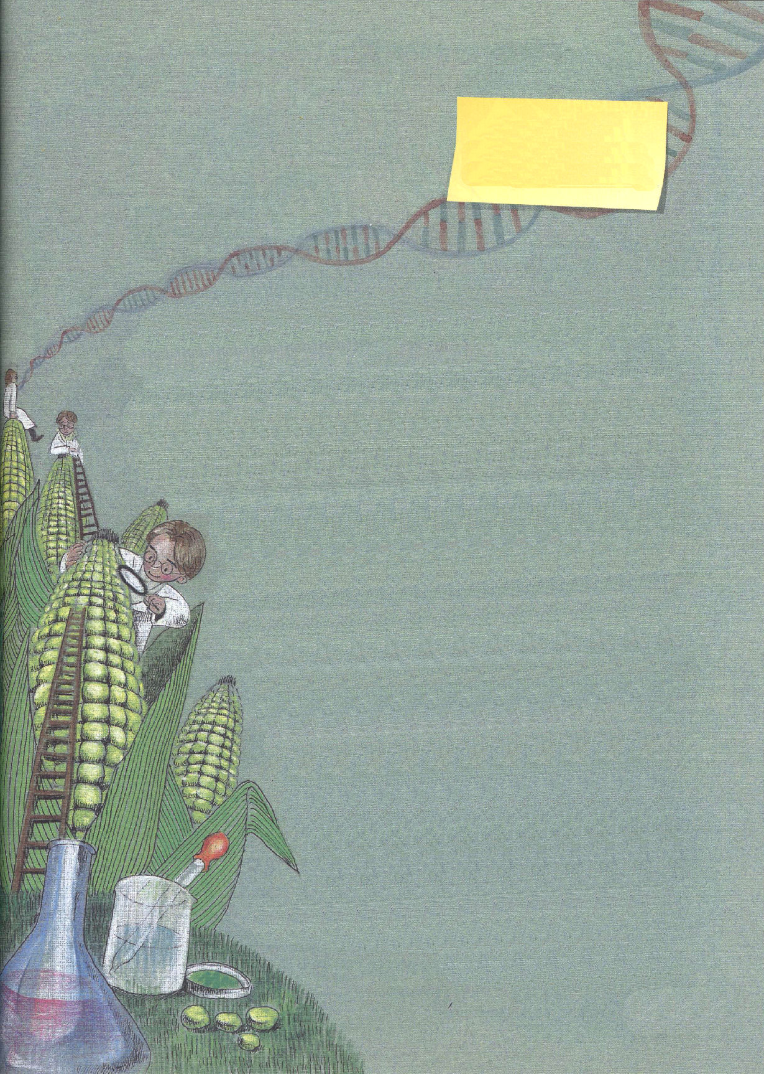

❁定刻祈りの点検：
昼12時□
―教会のために祈りましょう。
夜9時□
―RUTCのために祈りましょう

ただひとつの道だけをいっしょうけんめいに歩きはじめました。その結果、彼女は
1927年25歳という若い年で博士の学位を受けました。
このごろは、そんなことはないのですが、そのときは女の人が大学に行って
社会生活をするということは本当にむずかしいことでした。男女差別も本当に
激しかったのです。バーバラはいっしょうけんめいに勉強をしたの
ですが、いつも生活の心配をしなければなりませんでした。
男女差別のために、ひどい精神的な苦労をしたりもしました。
しかし、「とうもろこし」の中にいのちの秘密を発見
しなければならないという目標をおいて、それに
向かって挑戦しつづけました。
一つの井戸を掘る人は、ついには井戸を手に入れると
言われるでしょう。また、どんなことでもいいかげんに
する人は、どんな成果も得ることはできないと
言われています。目標を定めたとすれば、
それに向かって最後までしてみるべきです。
バーバラは、結局、ゆれることなく集中したすえに、
世界で最も有名で尊敬される科学者になりました。
みなさんには、今、どんな目標がありますか。目標が
ないならば、今、一度、目標をたててみてください。
「私がとてもよくできること、とてもしてみたいことは
なにかな」そして、その目標を決めたら、いっしょう
けんめいに没頭して集中してみてください。そうすれば、
ついには、その目標を達成してしまいますから。
みなさんがいつも考えて、関心を持って没頭すれば、
その目標もある日、みなさんのものになって
いるのです。
文＿チョン・ヘンミ 作家 イエウォン教会

